Отчет
о проведении мероприятия «Мой фамильный герб».

Цель и задачи: мероприятие проводится с целью пробуждения интереса к истории своей семьи и ее сопричастности к жизни родной страны и малой Родины. Формирование уважительного отношения посредством исследования истоков своей семьи.Возрождение нравственных традиций семейной памяти и сохранение семейных ценностей.
В ходе мероприятия учитель рассказала школьникам, что такое родословная и генеалогическое древо; о том, что каждый человек принадлежит не только к своей семье, но и к своему роду.объяснила, что такое состав семьи и какие бывают родственные отношения, а также об обязанностях каждого члена семьи и его связи со своими родственниками.
Далее ребята поговорили о семейных традициях, рассказали о своих родовых именах, придумали, нарисовали и устно описали герб своей семьи.
В заключение встречи ребята разгадали загадки, вспомнили пословицы и поговорки о семье, рассмотрели семейные альбомы, которые принесли с собой.
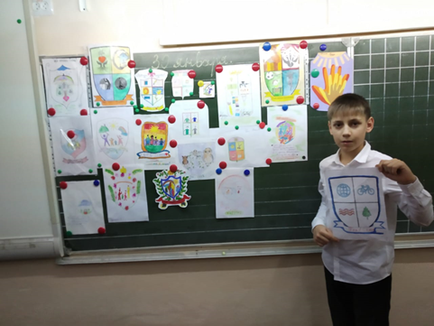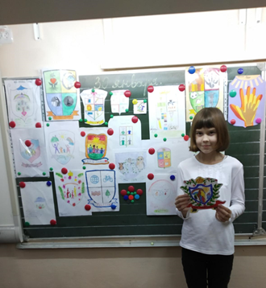
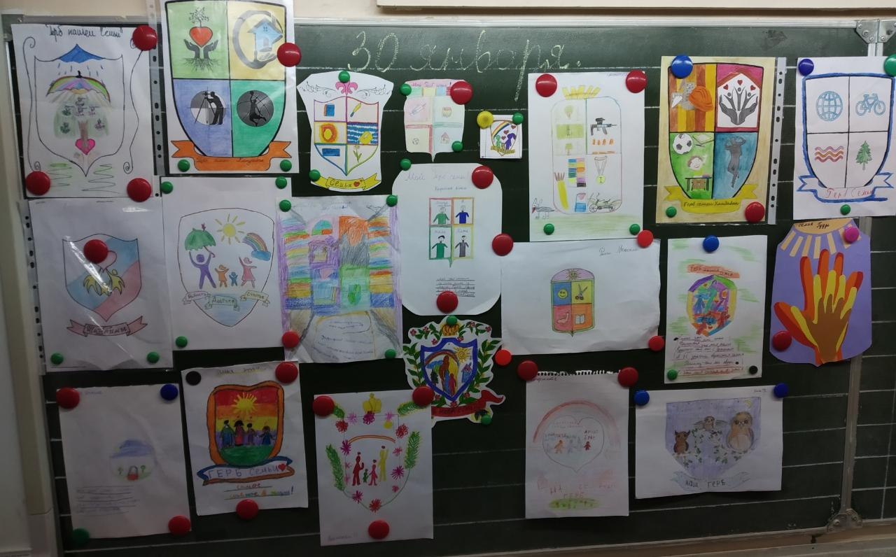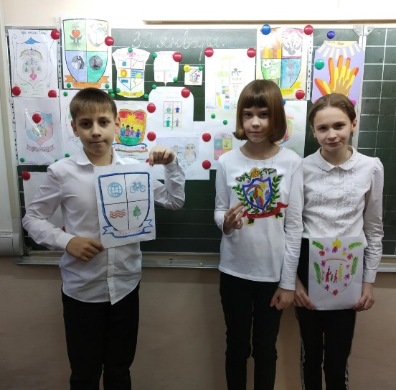

Заместитель директора по ВР С.С. Кочарян.

